
Podnikatelský plán



Název podnikatelského plánu (projektu)

Jméno a příjmení
Datum:

Shrnutí – stručný popis podnikatelského plánu
Pro vytvoření základní představy o Vašem podnikatelském plánu (záměru, myšlenkách). Jednoduše a stručně zde popište, jaký produkt (případně služba) bude předmětem Vašeho podnikání. Na jaký trh je určen, kdo bude zákazník, proč si myslíte, že zrovna s tímto produktem (službou) uspějete. Čeho byste chtěli během podnikání dosáhnout?

Představení společnosti

Základní údaje:
Název společnosti:
Sídlo společnosti:
Právní forma:
Identifikační číslo (IČO):

Lidé ve firmě:
Zaměstnanci / spolupracovníci:
Představit organizaci Vaší firmy. Údaje prakticky kopírují zápis do živnostenského rejstříku. Vysvětlete volbu formy podnikání (živnost, společnost s ručením omezeným …). Důležité doplnit o informace o nás a o našich zaměstnancích (požadavky, kvalifikace, kde je vezmete …). Určitě uvést za jaké věci budou příslušní zaměstnanci odpovědní.

Popis vašeho produktu

Popis podnikatelské příležitosti

Popis výrobku nebo služby
Jaký produkt či službu budeme na trhu nabízet.
V čem vidíte podnikatelskou příležitost, mezera na trhu, kterou zaplníte Vašim produktem či službou, v čem budete lepší než případná konkurence?
Detailní popis výrobku, služby, kterou budete nabízet.

Zákazníci

Cílová skupina

První vlaštovky

Stávající zákazníci
Kdo budou Vaši zákazníci. Pro koho je produkt, služba určený?
Jaká je zákaznická skladba (věk, zájmy …).
Koho myslíte, je důležité oslovit jako první, kdo bude mít zájem o výrobek (službu).
Na koho zacílit reklamu v počátcích podnikání? Máte již nějaké stávající zákazníky?

Konkurence

Popis konkurence

Srovnání se s konkurencí

Identifikace konkurenční výhody
Máte zmapovanou konkurenci? Kdo a v jaké kvalitě poskytuje konkurenční výrobek, službu?
Uveďte stručný přehled konkurenčních firem.
Analyzujte Vaše postavení z pohledu konkurence, v čem jsou Vaše výrobky, služby lepší, máte nějakou konkurenční výhodu? Máte oproti konkurenci i nějaké nevýhody (slabé stránky)?
Jednoduchý výčet Vašich konkurenčních výhod (nový technologický postup, nižší provozní náklady, dobré znalosti této problematiky, spolehlivější (levnější) dodavatele ….

Marketingový plán

Marketingová strategie

Distribuční mix

Cenová politika

Komunikační mix

Cesta k zákazníkovi

BCG matice
Analýza, jakou skupinu zákazníků chceme oslovit, kdo je naše cílová skupina. Stručný popis těchto zákazníků.
Distribuční mix - jaké kanály distribuce zvolíme (velkoobchod, vlastní pobočky, e-shop …).
Cenová politika – představení Vaší cenové politiky, za kolik budete svůj produkt nebo službu prodávat, zdůvodnit! Bude nějaký vývoj v čase? Bude platit pro všechny zákazníky a lokality? Využijete zaváděcí ceny, slevy, případně bonusy?
Komunikační mix – popište Vaši reklamní kampaň, jak budete oslovovat zákazníky? S jakou výhodou budete propagovat produkt či službu Vašim zákazníkům?
Cesta k zákazníkovi - jak oslovíme cílové zákazníky, jakou formu reklamy zvolíte (reklama na internetu, sociální sítě, letáky, telemarketing …)?
Vypracujte BCG matici (Boston Consulting Group Matrix), která znázorňuje pozici Vašich produktů na trhu. Je rozdělena do 4 sekcí:
- Hvězdy: růst trhu: vysoký; relativní podíl na trhu: vysoký
- Dojné krávy: růst trhu: nízký; relativní podíl na trhu: vysoký
- Otazníky: růst trhu: vysoký; relativní podíl na trhu: nízký
- Bídní psi: růst trhu: nízký; relativní podíl na trhu: nízký

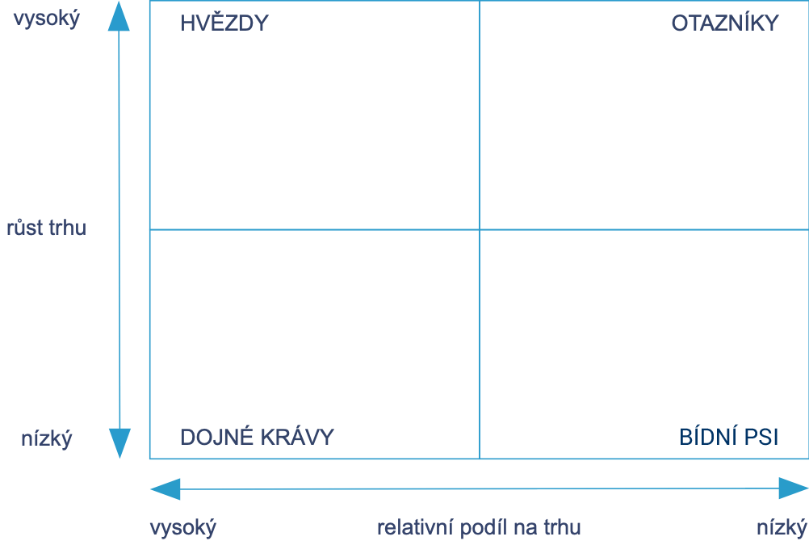

Cenotvorba

Stanovení nákladů

Stanovení marže

Cenový model
Zde se pokuste co nejpřesněji vyčíslit předpokládané měsíční náklady na provoz a z nich odvodit cenu konečného produktu (služby), aby byla reálná doba návratnosti a neposlali jste firmu do krachu.
Vyčíslete co nejpřesněji náklady na výrobu jednoho výrobku (poskytnutí služby). Nezapomeňte započítat mzdy, režijní náklady na výrobu. Příklad členění nákladů (přímý materiál, přímé mzdy, ostatní přímé náklady, provozní režie, administrativní režie, zásobovací, odbytová režie, kalkulovaný zisk).
Stanovte pro vás vhodnou marži. Marže vyjadřuje rozdíl mezi prodejní a nákupní cenou na zboží nebo službě. Uvádí se v procentech.
m = ((p – n) / p) * 100 %, kde m: marže v procentech, p: prodejní cena, n: nákupní cena. Marže musí pokrýt všechny náklady spojené s podnikáním včetně zisku. Podle regionu a lokality obchodu, blízké konkurence a dalších aspektů se může pohybovat v rozpětí 17–35 %.
Na závěr popište model nastavení ceny Vašeho výrobku (služby) na vybraném trhu. Většinou je snaha o maximalizaci zisku. Na maximalizování profitu je nutné nastavit cenový model tak, aby příjmy ze všech výrobků (služeb) převyšovaly celkové náklady, což může být zejména v počátku podnikání problém.

Finanční plán

Zakladatelský rozpočet

Finanční plán - jedná se o stěžejní část každého podnikatelského záměr, obsahuje zakladatelský rozpočet.
Zakladatelský rozpočet – shrňte výdaje potřebné k rozjezdu podnikání.
Vzor zakladatelského rozpočtu:
- Podnikatel si chce otevřít prodejnu s počítačovou technikou.
- Pořizovací cena prodejny činí 5 mil. Kč, prodejnu zařadí do majetku a bude ji odepisovat po dobu 30 let.
- Průměrné denní tržby plánuje cca 60 000,-
- Obchodní marže je 20%.
- V prodejně budou pracovat 3 zaměstnanci s průměrnou měsíční mzdou 14 tis. Kč, sociální a zdravotní pojištění činí 36% ze mzdových nákladů.
- Spotřeba energie a topení 17 tis. za měsíc.
- Ostatní náklady činí 10 tis. Kč měsíčně.
- Pojištění činí 60 tis. Kč za rok a platí se pololetně.
- Podnikatel v současné době disponuje částkou 300 tis. Kč.
- Má tichého společníka s kapitálem 150 tis. Kč (smlouva na 20%) úrok.
- Úvěr od banky na 5 let s úrokovou mírou 12%.
- Bude plátcem daně z příjmu fyzických osob ve výši 28%.
- Podnikatel si první rok nebude vyplácet mzdu ve výši 20 tis. měsíčně
- Pokud by kapitál vložil do banky, přinesl by mu úrok ve výši 5% ročně.

1) Plán peněžních příjmů a výdajů před začátkem podnikání
a) Výdaje při zahájení podnikání
Pořizovací cena prodejny | 5 000 000,- Kč
Nákup zboží za měsíc = 0,8 (60 tis.x25) | 1 200 000,- Kč
Mzdy zaměstnanců (3 x 14 tis.) | 42 000,- Kč
Sociální a zdravotní pojištění 36% | 15 000,- Kč
Energie a topení | 17 000,- Kč
Ostatní náklady | 10 000,- Kč
Pojištění 1. splátka | 30 000,- Kč
Provozní kapitál bez rezervy | 1 314 000,- Kč
Rezerva 10% | 131 400,- Kč
Provozní kapitál celkový | 1 445 400,- Kč
Celkový kapitál provozní a investiční | 6 445 400,- Kč

b) Zdroje kapitálu
Zdroje kapitálu v Kč:
Vlastní kapitál | 300 000,- Kč
Tichý společník | 150 000,- Kč
Potřebný úvěr | 5 995 400,- Kč

2) Roční plán nákladů, výnosů a hospodářského výsledku
a) Tržby roční
Tržby (60 000,- x 25x12) | 18 000 000,- Kč
Nákup zboží 80% z tržeb | 14 400 000,- Kč
Obchodní marže, (20%) přidaná hodnota (VA) | 3 600 000,- Kč
b) Náklady na provoz roční
Mzdy | 504 000,- Kč
Zdravotní a soc. pojištění | 180 000,- Kč
Spotřeba energie a tepla | 204 000,- Kč
Pojištění (dvě splátky) | 60 000,- Kč
Ostatní náklady | 50 400,- Kč
Úroky (12% z výše úvěru) | 719 448,- Kč
Úrok tichému společníkovi | 30 000,- Kč
Odpisy (1/30 z pořizovací hodnoty prodejny) | 166 667,- Kč
Celkem provozní a finanční náklady | 1 914 515,- Kč

Zisk před zdaněním (EBT) | 1 685 485,- Kč
Daň z příjmu fyzických osob 28% | 522 500,- Kč
Zisk po zdanění (EAT) | 1 162 985,- Kč

3) Plánovaný stav peněžních prostředků po roce podnikání
Zisk po zdanění | 1 162 985,- Kč
Odpisy | 166 667,- Kč
Splátka úvěru (1/5 z výše úvěru) | 1 289 080,- Kč
Zůstatek pro podnikatele | 40 572,- Kč
Oportunitní mzda podnikatele (20 000 x 12) | 240 000,- Kč
Úrok z vlastního kapitálu 5% | 15 000,- Kč

Doplňte údaje o základním kapitálu vaší firmy, jejích nákladech a rozpočtu na její rozjezd. Z jakých dalších zdrojů své podnikání financujete? Jaký je stav vaší pokladny a jaké očekáváte krátkodobé i dlouhodobé výdaje a příjmy?
Jaký je základní kapitál firmy?
Konkrétně vyčíslete své předpokládané měsíční náklady a z nich odvozenou cenu svého produktu nebo služby, aby bylo dosaženo cílené návratnosti.
Vyčíslete náklady potřebné na výrobu jednoho výrobku nebo poskytnutí služby.
Jednotlivé položky se rozdělují do kalkulačních položek:
- přímý materiál
- přímé mzdy
- ostatní přímé náklady
- výrobní (provozní) režie vlastní náklady výroby
- správní režie
- zásobovací režie vlastní náklady výkonu
- odbytová režie úplné vlastní náklady výkonu
- zisk (ztráta) cena výkonu

SWOT analýza podnikání

Silné stránky podnikání

Slabé stránky podnikání

Příležitosti na trhu

Hrozby
V čem jsou silné stránky vašeho podnikatelského nápadu? Čím se odlišuje? V čem naopak ty slabé? Jaké příležitosti jsou před vámi a jaké hrozby vás mohou potkat? SWOT analýza odhalí, jak dobře máte svůj plán promyšlený a zda nestavíte jen vzdušné zámky.
Sepište v bodech nebo krátkých větách odpověď pro každou ze 4 kategorií.
Silné stránky - pomáhají posilovat tržní pozici, neboli vám pomáhá identifikovat v jakých aspektech je vaše firma před konkurencí. Cílem firmy je maximalizace silných stránek - vytěžit co nejvíce z toho co už umíte.
Příklady:
- výborná lokalita firmy
- produkt, který je unikátní
- výborná image značky
- nízké náklady, nákladová výhoda
- patentované technologie, licence
- výborná technická vybavenost
- nastartovaná inovace produktů
- dobré zdroje financování
- dlouhodobé vztahy se zákazníky

Slabé stránky - obvykle jsou měřeny interním hodnotícím systémem, nebo srovnáním s konkurencí. Jde o slabé stránky firmy, které snižují její vnitřní hodnotu (dovednosti, aktiva, podnikové zdroje). Cílem firmy je minimalizace slabých stránek.
Příklady:
- nedostatečná diferenciace produktu
- vysoké náklady
- nízká produktivita
Příležitosti na trhu - jde o potenciální vnější příležitosti – šance pro rozvoj podniku a posílení pozice na trhu. Podnik se proto snaží o jejich správnou identifikaci a maximální využití. Tyto skutečnosti vám mohou přinést úspěch v podobě např. větší poptávky, lepšího uspokojení zákazníků, zvýšení povědomí.
Příklady:
- nové trhy – expanze do zahraničí
- nové segmenty trhu
- spolupráce s novými dodavateli
- zajištění dlouhodobé věrnosti zákazníků
- spolupráce s partnery na vývoji
- příznivý demografický vývoj
- nové technologie
Hrozby jsou faktory vnějšího prostředí a leží mimo kontrolu společnosti. Představují možná rizika, která ohrožují dosažení cílů společnosti nebo její samotnou existenci. Cílem analýzy je hrozby identifikovat, sledovat a případně eliminovat.
Příklady:
- ztráta zákazníka
- ztráta dodavatele
- posílení konkurence
- cenové války s konkurencí
- fluktuace zaměstnanců
- nárůst fixních nákladů
- nedostatečná ochrana duševního vlastnictví
- změna legislativy
- nezaměstnanost

Rizika projektu
Každý projekt v sobě skrývá riziko. Čím detailněji, podrobněji a kvalitněji sestavíte podnikatelský plán, tím více můžete riziko snížit.
Definujte riziko: Co se může pokazit? Co může přestat fungovat?
Kvantifikujte ho: Jaká je pravděpodobnost, že se to stane, jakou budete mít ztrátu?
Prevence: Co můžete udělat, abyste se riziku vyhnuli?
Krizový scénář: Co budete dělat, pokud riziko nastane?
Vlastník: Kdo zajistí realizaci preventivních opatření a přípravu krizových scénářů?
Termín: Stanovte si termín, kdy po vlastníkovi budete vyžadovat realizaci odsouhlasených kroků.
Průběžně sledujte výskyt rizik, abyste mohli včas reagovat odsouhlaseným scénářem.

Časový harmonogram

Přípravná fáze podnikání

Jaký máte stanovaný časový plán následujících akcí? Jaké kroky podniknete a kdy?
- do kdy chcete mít zajištění financování
- do kdy proběhne založení firmy a její vybavení
- nasmlouvaní dodavatelé, výroba
- nábor zaměstnanců, zaškolení
- zahájení obchodní činnosti

Použité zdroje:
[1] Komplexní podnikatelský plán – ČSOB – Průvodce podnikáním:
https://www.pruvodcepodnikanim.cz/nastroje/komplexni-podnikatelsky-plan/

[2] Průvodce podnikáním – ČSOB - Podnikatelský plán, SWOT analýza, cenotvorba a analýza konkurence:
https://www.pruvodcepodnikanim.cz/clanek/vzory-podnikatelsky-plan-swot-analyza-cenotvorba-a-analyza-konkurence/

[3] Podnikatelský plán krok za krokem:
https://www.csas.cz/static_internet/cs/Obchodni_informace-Produkty/Ostatni_produkty_a_sluzby/Podnikatele_a_male_firmy/Prilohy/podnikatelsky_plan_krok_za_krokem_web.pdf

[4] Průvodce podnikáním – SWOT analýza
https://www.pruvodcepodnikanim.cz/wp-content/uploads/2020/12/SWOT-Analyza-vzor-1.pdf



